基于图书馆2.0的动物科技信息服务平台建设
（马晶，青岛农业大学，2010030）

第一章 研究背景、目的及意义
1.1 研究背景
网络技术和环境的发展为科研人员提供了更加便捷的交流渠道，科学信息通过网络高速的在科研人员之间发布、传递、交流、重组，科研用户越来越不满足于基本的文献服务。虽然目前高校图书馆购买的商业数据库为高校用户在普遍性、全面性上提供了文献信息保障，但在个性化方面有所不足。不少高校图书馆针对科研用户需求的特点与趋势出发建设特色数字资源，通过积极挖掘和发展学科知识以及提供基于知识的解决方案等服务，提高图书馆信息服务的层次和技术含量。在国内，学科信息门户的建设还处于起步阶段，所涉及的学科门类不多，大多以单一学科为主。2000年4月，中国高等教育文献保障系统（CALIS）在“九五”建设中启动了“重点学科网络资源导航库”项目；2003年10月，CALIS“十五”“重点学科网络资源导航系统”子项目正式启动；2002年1月，中国科学院在知识创新工程科技专项项目——“国家科学数字图书馆CSDL”中，建设了生命科学、化学、图书情报等特色信息门户。
学科化信息服务将是图书馆信息服务的发展方向，学科化信息服务平台是联系信息用户和学科馆员的媒介，是学科化信息服务系统的外在表现形式。学科馆员通过平台向用户提供服务，学科信息用户通过平台享受图书馆的信息服务。因此服务平台的技术应用、资源组织、功能设计、用户界面直接影响到学科信息服务的质量。
Web 2.0环境下的图书馆2.0的出现为图书馆学科信息服务平台建设提供了方便，其主要特征就是互动性。Web 2.0环境下的学科化信息服务是按照科学研究（如学科、专业、项目）而不再是按照文献工作流程来组织科技信息，服务内容的知识化提高了信息服务对用户需求和用户任务的支持力度。将图书馆2.0核心技术应用于学科信息服务平台建设，为构建集学科异构信息的整合、开放协作式资源建设与管理、信息个性化定制等的综合化、一站式、全方位的学科化信息服务提供了新的起点。
1.2 研究目的及意义
开展基于图书馆2.0的动物科技信息服务平台建设，是青岛农业大学图书馆初步研究利用图书馆2.0升级信息服务、整合动物科技类文献资源的一种尝试。针对动物科技信息的集中需求与信息资源分散、异构分布的矛盾，构建以用户需求为中心的动物科技信息服务平台总体框架，进行服务平台的功能设计与实现流程设计，为用户提供一个高效、有序的动物科技信息获取和利用环境。
本课题旨在通过图书馆2.0环境下的动物科技信息服务平台的建立，促进动物科技类信息资源的有效整合，通过合理设置能够与用户沟通、用户参与建设与维护的板块增强信息服务的互动性与合作性。

第二章 研究内容、思路及创新点
2.1 研究内容及思路
2.1.1 用户需求
如何为学科研究创建一个良好的信息环境还要从用户的信息需求分析入手，陈春等通过统计用户需求登记表、论文引文分析以及走访科研人员等方式调查显示科研人员及研究生的信息需求，“国内外相关科研动态”排在首位，其次为“学科最新信息速报”、“论文收录引用与评价”。对研究生的调查显示需求较高的是“文献传递”、“三大检索工具检索技巧”、“核心期刊投稿指南”、“科技查新检索方法与技巧”。
2.1.2 个性化信息服务平台资源内容
通过对国内知名高校的学科信息服务平台（自建特色资源）进行调研并归纳，信息服务平台的内容有以下几个方面：学术信息实时报道、学术著作导读、学科期刊信息综合服务、构建学科机构知识库、建立学科专家信息库、专题数据库、学科资源导航等。涉及到的资源类型有电子书刊、教学资料、图像资料、音视频资料、研究机构、大学院系、专家学者、论坛、学科会议、数据库等。
2.1.3 信息服务平台功能的实现
开展基于图书馆2.0的信息服务平台建设，其功能实现包括BBS、用户教育、定题服务、简易信息聚合（RSS）、短信息（SMS）、知识/FAQ、在线咨询入口等。①RSS定制服务可以实现国内外数据库内容的个性化定制、馆内信息定制、主题定制、馆内资源及网络资源的定制服务。②短信息（SMS）即时参考咨询，包括即时信息（IM）、语音电话（VoIP）等，实现即时、互动、图声并茂的一对一个性化咨询。③提供交互式实时信息咨询、在线学习入口，将远程控制技术和Web2.0时代的交互式沟通工具相结合，使用多种方式尝试互动咨询、学习环境。
2.2 创新点
当前科研用户的信息行为已经发生了根本性的变化，而且越来越多的用户倾向于自助服务，这就要求图书馆的信息服务向知识化服务转化，以对信息和知识的搜寻、组织、分析、重组能力为基础，推动信息服务的模式创新，建立学科馆员、用户、资源三者有机互动的网络信息服务平台，从而扩大图书馆在科研活动中的支持力、影响力。
Web2.0技术应用于学科化服务平台，动物科技信息服务平台设计部分功能向学科专家用户开放，为用户提供一个信息空间、可以进行学术交流的平台。不仅仅提供一个简单的网络导航系统，而是构建一个集成化的资源导航和信息服务平台。通过这种模式，创建一个自由、交互、共享的个性化学习空间。在平台上用户通过注册可以对个人的学科信息及研究内容进行自由修改、完善。平台设计整合图书馆的文献信息资源以及各项服务，达到图书馆与学科信息服务对接的目的。

第三章 研究过程、方法及步骤
在研究过程中通过检索、收集学科平台构建相关的文献，了解相关研究的最新进展；通过分析文献，确定构建学科服务平台的理论依据，用于指导平台的构建；通过对国内知名高校的学科信息服务平台（自建特色资源）进行调研并归纳服务现状及其使用情况，用于辅助学科平台的构建。
3.1学科情况调查
动物科技学院设有动物科学、动物医学、水产养殖三个本科专业，兽医、饲料与动物营养、水产养殖等4个专科专业。学院拥有畜牧学和兽医学二个一级学科硕士点、水产养殖二级学科硕士点和兽医专业学位硕士点，有动物遗传育种与繁殖省级重点学科和山东省“泰山学者”岗位，预防兽医学省级重点实验室，动物营养与饲料科学学校重点建设学科。近五年承担过国家“973”计划项目、国家“863”计划项目、国家自然科学基金项目、“十一五”国家科技支撑计划项目、国家现代农业技术体系建设项目等各类科研课题。
3.2学科服务平台构建的相关技术
将Web技术与数据库技术相结合，开发与Web网页相交互的动态数据库应用程序，是建设公共信息服务平台最有效的途径之一。为了实现数据的存储和更新以及与用户动态交互等Web服务功能，本信息平台采用基于B/S架构的动态网站与数据库集成的模式进行开发，具体选择ASP+SQLServer2005作为平台开发技术方案，并通过用Windows2003+IIS5搭建的服务器平台。ASP Web网页嵌入VBScript和JavaScript脚本语言代码调用IIS集成的服务器功能组件；应用程序集成SQL Server数据库管理系统实现对信息平台资源信息数据存储并进行有效的组织，管理和快速查询。
3.3 模块设计
学科化信息服务平台的系统定位包括学科门户、学科导航、馆藏资源建设、参考咨询以及后台管理系统，其运作的性质较图书馆网站基本处于同一级别。在动物科技信息服务平台包含学科动态、资源导航、教学资源、专题资料、信息服务、研究机构、学术交流、个人中心、后台管理几个模块。
①学科动态包含预防兽医学、动物遗传育种与繁殖、动物营养与饲料、水产养殖四个方面的学科动态报道以及Nature & Science最新相关学科报道。通过五方面及时提供动物科技学科相关前沿及最新研究进展情况。②资源导航包含馆藏资源导航、中文核心期刊、外文核心期刊，记录该学科主要中外文核心期刊的刊名以及馆藏揭示（纸本/电子资源）③教学资源中设立了精品课程、图片资源、视频资源、教参书目，收集不同载体形式的学科信息以辅助教师课程课件制作、辅助教学。④专题资料整合特色资源库“克隆牛专题数据库”，后续根据研究热点问题不断推出新的专题。⑤信息服务模块把原文传递、用户教育、代查代检以及其他服务整合入动物科技信息服务平台⑥研究机构从高等院校及科研院所两方面，记录了相关学科国内知名的研究机构，并对上述机构的研究动态进行跟踪报道⑦机构知识库拟对免疫学实验室、兽医传染病实验室、组织胚胎学实验室、动物繁育实验室、饲料分析实验室的科研情况进行收集、整理。⑧学术交流模块起到学科Blog的作用，由会员登录和进入论坛两个入口组成，注册会员可以登录发言，直接进入论坛可以看到近期的交流内容。通过这个互动模块，科研人员与科研人员可以互相交流，学科馆员通过这个模块解答读者的问题，提供学科信息服务。⑨个人中心由专家入口和管理员入口组成，专家入口记录了专家基本信息，管理员入口的功能为信息维护功能，是指学科馆员可以维护各个模块的内容，比如学科动态、资源导航等。
在动物科技信息服务平台首页进行服务平台介绍并增加信息推荐、友情链接、常见问题解答模块。信息推荐的内容主要有图书馆近期活动更新、热门软件推荐、网络精品课程推荐等。友情链接栏向用户推荐国内外知名学术论坛。常见问题解答主要突出文献传递、检索技巧方面。
3.4 建设团队
动物科技信息服务平台建设团队由四名学科馆员组成，分别分担资源整合、网站建设、信息搜集、平台设计及信息服务的任务。资源整合的工作内容为将图书馆文献资源与分散的网络异构资源进行分析、整合，最终确定平台页面框架结构；网站建设工作则负责网页制作、后台管理；负责信息搜集的馆员则利用自己所学的学科相关专业知识对网络异构资源进行知识挖掘，通过后台管理入口提交到信息服务平台；平台设计及信息服务工作主要是为学术带头人及科研骨干的服务和对研究人员文献需求的调研与跟踪，进行知识捕获、分析、重组和应用，面向科研问题的解决提供方案和对策。建立长期沟通与反馈机制，及时了解服务效果，跟踪服务需求，及时调整服务内容和方式，不断修正服务方向，调整服务策略。

第四章 结论与建议
本文的主要内容是研究Web2.0环境下的学科化服务平台的构建，通过设计、实现本平台，也有很多收获，主要完成以下工作：
4.1“动物科技信息服务平台”的服务对象主要为我校动物科技术学院的师生和科研工作人员，资源内容涉及预防兽医学、动物遗传育种与繁殖、动物营养与饲料、水产养殖等二级学科，“平台”分设学科动态、资源导航、教学资源、专题资料、信息服务、研究机构、机构知识库、学术交流、个人中心九个模块。对学科领域的图书、期刊论文、会议论文、学位论文、专利、标准、科技报告等文献资源全方位地进行集成与揭示，并提供信息检索、课题跟踪、信息定制与推送、参考咨询等学科化信息服务。
4.2学术交流模块起到学科Blog的作用，有助于用户在信息利用过程中对数字信息对象的灵活处理、知识提炼和协作交流。学科用户可以自由的与学科馆员进行交流，同时可以将自己与学科馆员交流的心得上传到学科化服务平台上进行共享，实现真正的通过虚拟环境进行交互和工作。
4.3在学科信息服务平台的建设过程当中应当不断丰富学科服务体系建设内容，开创特色服务模式，开展服务满足需求，服务拓展需求的创新型服务，为用户的科研创新提供优质的服务。

第五章 支撑材料列举（发表的文章、相关照片、系统、软件、获奖情况等等）

图1 动物科技信息服务平台—模块设计
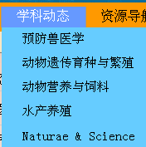
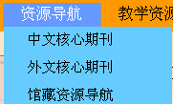
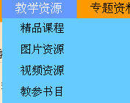
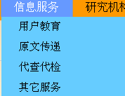
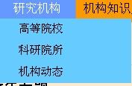
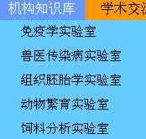
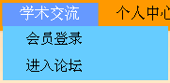


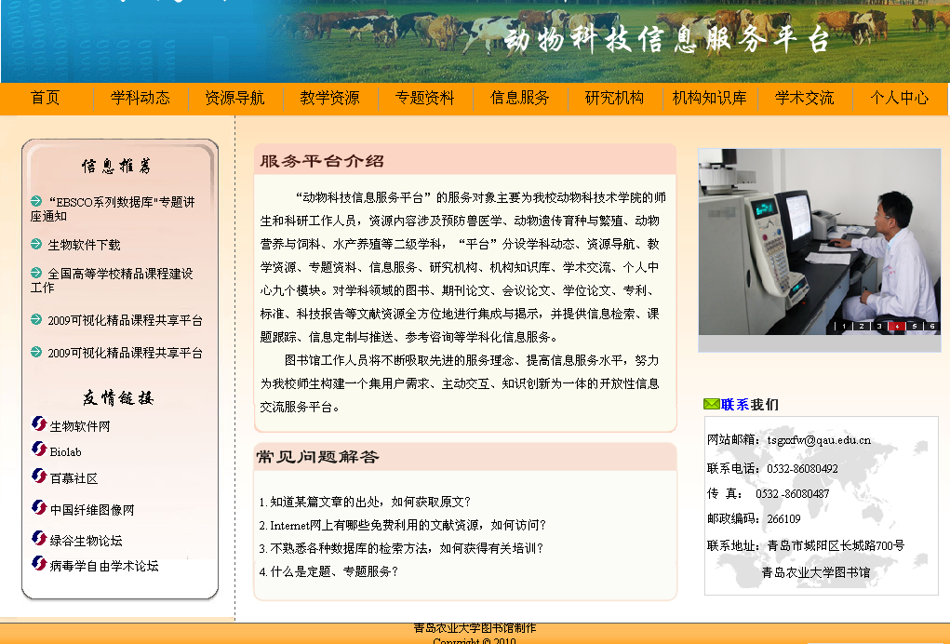
图2 动物科技信息服务平台--主页设计

图3 动物科技信息服务平台—学术交流

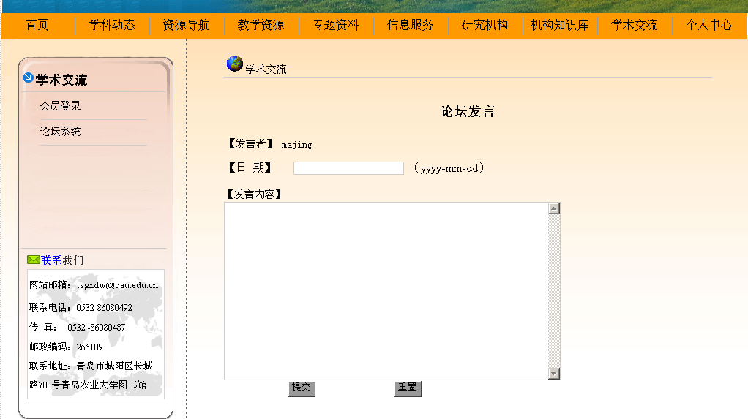

图4 动物科技信息服务平台—专家入口

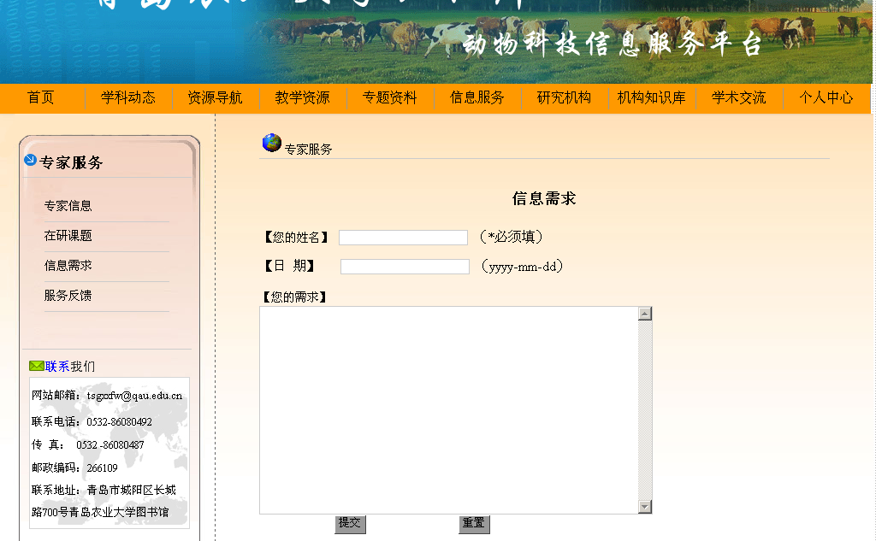

图5 动物科技信息服务平台—后台管理
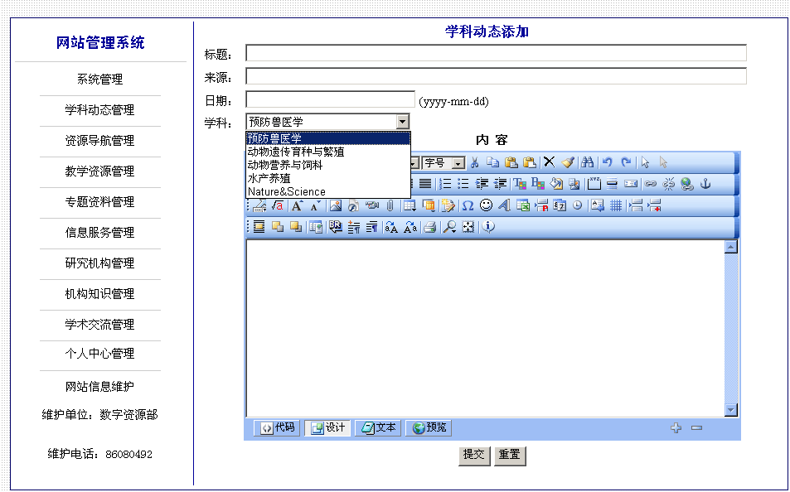

第六章 参考文献
[1]鲁海宁.自建数据库信息服务平台模式构建。图书馆工作与研究，2011，（2）：40～43
[2] 陈春，吕俊生，田晓阳，等.科研用户的信息需求分析及其服务对策——以中国科学院西北地区研究所为例图书馆理论与实践.2009，(4)：69～72
[3]吴新年，陈永平.关于学科化信息服务的思考与建议.情报科学，2007，(12)：1833～1837，1858
[4]李彦芝.学科化信息服务：高校图书馆读者服务创新的生长点.医学信息学杂志，2010，31(3)：47～50
[5]李玉艳.基于知识管理的图书馆2.0个性化信息服务门户.科技情报开发与经济，2009，19（24）：8～9
[6]孙扬.WEB2.0环境下高校图书馆学科化服务平台的构建：[硕士学位论文].大连：辽宁师范大学，2010
[7]陈茗君.网络环境下的高校图书馆学科知识服务平台设计.图书馆，2009，（4）：68～69
专家验收表
项目名称 | 基于图书馆2.0的动物科技信息服务平台建设
主持人 | 马晶 |  | 职务/职称 |  | 馆员
所在单位 | 青岛农业大学图书馆
专  家  意  见 | 动物科技信息服务平台分设学科动态、资源导航、教学资源、专题资料、信息服务、研究机构、机构知识库、学术交流、个人中心九个模块，学术交流、个人中心板块的设置为馆员与用户沟通、用户参与建设与维护、增强信息服务的互动性与合作性起到了关键的作用，并提供信息检索、课题跟踪、信息定制与推送、参考咨询等学科化信息服务。  该平台其服务对象主要为我校动物科学技术学院的师生和科研工作人员，通过对学科领域的文献资源全方位地进行集成与揭示，为学科用户提供一个全新的文献服务与学术交流环境，提高了图书馆信息服务的层次和技术含量。  本课题研究达到预订目标，同意结题。
专家签名
职务/职称
*如需要可增加页数

